**Manual de Usuario**



**[SIEL]**

***Sistema de Ecuaciones Lineales***

A) Introducción:

SIEL (Sistema de Ecuaciones Lineales) es un aplicativo que permite calcular las soluciones de un sistema de ecuaciones lineales de “n” grado. El algoritmo de cálculo se basa en los métodos de resolución de [Jacobi](https://es.wikipedia.org/wiki/M%C3%A9todo_de_Jacobi) y [Gauss-Seidel](https://es.wikipedia.org/wiki/M%C3%A9todo_de_Gauss-Seidel).

Con el objeto de maximizar la compatibilidad del aplicativo, es decir, para poder ser utilizado desde la mayor cantidad de dispositivos, optamos por desarrollarlo en un ambiente web. Más puntualmente, la tecnología adoptada como lenguaje de cálculo fue Javascript, mientras la interfaz de usuario fue desarrollada en HTML y CSS.

Por lo previamente mencionado, SIEL puede ejecutar en cualquier navegador web moderno compatible con Javascript, sin embargo, recomendamos utilizar Mozilla Firefox o Google Chrome (tanto en sus versiones de escritorio como móviles).

Para comenzar a utilizar el aplicativo puede acceder a <https://corridonimatias.github.io/siel> o también puede ejecutar el archivo “*SIEL.html*” en la carpeta principal para utilizarlo localmente sin necesidad de una conexión a internet.

Este es un proyecto de código abierto y el mismo puede ser accedido desde <https://github.com/CorridoniMatias/siel>.

B) Interfaz inicial:

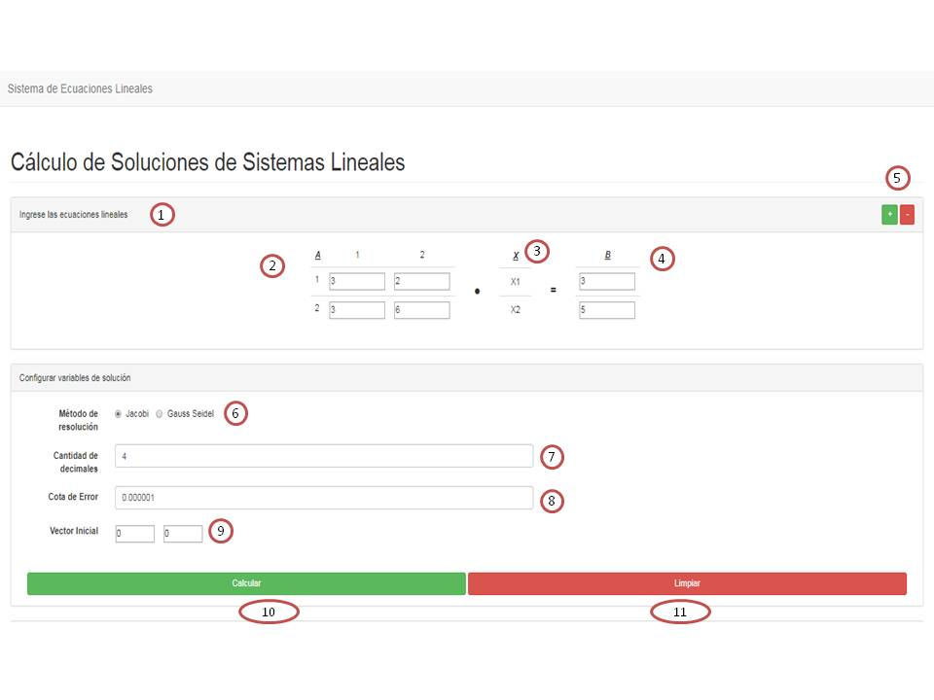 Una vez iniciado el aplicativo, se desplegará la pantalla inicial, la cual es como la siguiente (observar las referencias numéricas):

1. Cuadro de ingreso de datos principal: Aquí se ingresan los datos del problema a resolver.
2. Matriz de Coeficientes: Se indican las filas y columnas de la misma. Los campos de texto deben ser completados con los coeficientes del sistema de ecuaciones. Los mismos pueden ser escritos por teclado; o bien incrementados o disminuidos de a 1 mediante flechas selectoras (debe posarse el cursor dentro del cuadro de texto para que aparezcan), o bien presionando las flechas de arriba y abajo del teclado.
3. Matriz de Incógnitas: No es modificable, muestra los nombres de las incógnitas.
4. Matriz de Términos Independientes: Al igual que la Matriz de Coeficientes, deben ingresarse los valores del sistema mediante los mismos medios de entrada.
5. Flechas para modificar el tamaño del sistema: Sirven para aumentar o disminuir en 1 la cantidad de ecuaciones y de incógnitas del sistema (las cuales deben ser idénticas). Si se desea resolver un sistema de 5x5 o más, aparecerán una barra de desplazamiento vertical y una horizontal para desplazarse por las matrices, como en la siguiente imagen. NOTA: Si bien la dimensión del sistema es teóricamente ilimitada, en la práctica este limite está impuesto por la capacidad de cómputo de dónde se esté ejecutando el sistema.

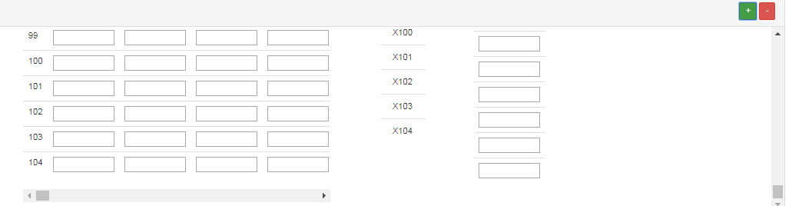

1. Selección de Método Numérico: Se deberá elegir qué método emplear para resolver el sistema, lo cual indicará a la aplicación cómo realizar internamente los cálculos pertinentes. Las opciones son el método de Jacobi y el método de Gauss-Seidel.
2. Ingreso de cantidad de decimales: Cuadro de texto donde el usuario puede especificar cuántos decimales deseará que la aplicación tome en cada cuenta y a la hora de mostrar los resultados. El método de ingreso es análogo al de los coeficientes y términos independientes.
3. Elección de la Cota de Error: Cuadro de texto donde el usuario puede especificar cuál será el error mínimo permitido en cada iteración, con el fin de determinar si es preciso parar tras la misma o no; de mediar un error (según el criterio de paro) mayor a la cota, se deberá seguir calculando; de no ser así, se deberá parar y mostrar el resultado final. El error arrojado por los tres criterios de paro debe ser menor a la cota para detener los cálculos. Los métodos de ingreso son los mismos que para los decimales y los valores del problema; para separar la parte entera de la parte fraccionaria debe escribirse un punto (".") NOTA: Si se escogiese un error muy pequeño en relación a la cantidad de decimales (ejemplo, 4 decimales y un error de 0.0000001), un cuadro de texto alertará al usuario de la posibilidad de que el aplicativo nunca encuentre una condición de corte válida (más detalle en la sección *Advertencias*)
4. Vector Inicial: Cuadros de texto (la cantidad variará según el tamaño del sistema; si el mismo es de n ecuaciones y n incógnitas, habrá n cuadros) que representan cada componente del vector inicial, esto es, cada valor inicial que se usa para las incógnitas como punto de partida a la hora de ejecutar las iteraciones.

10. Botón de *Calcular*: Procede a ejecutar el método designado para resolver el sistema propuesto. En caso de haber errores o advertencias, avisará al usuario (ver sección *Advertencias*)

11. Botón de *Limpiar*: Resetea todos los campos y vuelve a la Interfaz de Inicio tal como estaba, incluso si ya se había pulsado Calcular antes.

C) Resultados de la Aplicación:

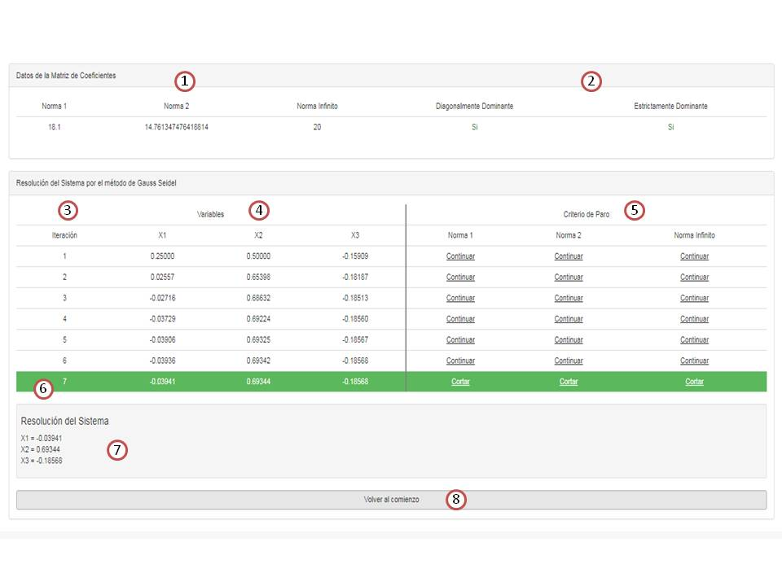 Una vez ingresados los datos de forma correcta y presionado el botón de Calcular, la aplicación procederá a mostrar por pantalla la solución a la que llegó (si es que llegó a alguna) y los datos obtenidos de la Matriz de Coeficientes. La interfaz es la siguiente (observar las referencias numéricas):

1. Valor de las Normas de la Matriz de Coeficientes: Esta sección informa al usuario los valores de las distintas normas de la Matriz de Coeficientes ingresadas: la norma-1, la norma-2 y la norma-infinito. Son textos no editables.
2. Propiedades diagonales de la Matriz de Coeficientes: Esta sección consta de dos textos, no editables, que informan acerca de si la matriz es diagonalmente dominante y/o estrictamente diagonalmente dominante. Esta información es sumamente relevante ya que un resultado positivo implica que los métodos convergen a la solución; aunque un resultado negativo no determina la no-convergencia de los mismos
3. Número de iteración: Columna que indica el número de iteración o de paso cuyos resultados se muestran a modo de fila.
4. Valores de las variables: Tabla que muestra los valores de cada variable en cada paso o iteración del método. Cada columna representa a cada una de las incógnitas, y cada fila es un paso; las celdas son los valores de cada incógnita en cada iteración. Son textos no editables.
5. 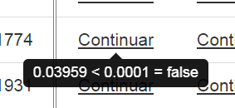Resultados de los Criterios de Paro: Tabla que muestra, para cada fila o iteración, lo que indica cada uno de los criterios de paro (la diferencia, con cada norma, entre los vectores solución de esa iteración y de la anterior: son las normas 1, 2 e infinito), teniendo en cuenta si dicha norma es menor o mayor a la Cota de Error fijada en el paso anterior. NOTA: Como los textos (no editables) sólo informan si Continuar o Parar con las iteraciones, puede conocerse el valor de dicha norma y verificar si efectivamente es mayor o menor a la cota, con sólo colocar el cursor sobre la celda:

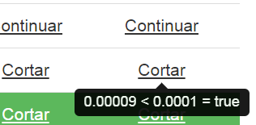

1. Iteración de corte: Fila destacada, en fondo verde, que indica los valores de las incógnitas para la iteración en la cual los tres criterios de paro se cumplen e indican *Cortar* (debe ser la primera en la que ocurre esto). Bajo la tabla de valores de las incógnitas estarán los valores que cada una de dichas incógnitas tomó al alcanzar las condiciones de solución, y con los decimales establecidos por el usuario. Son textos no editables
2. Cuadro de Solución del Sistema: Área de texto no editable que indica, de una manera más descriptiva que el cuadro superior, el valor de cada variable tras la última iteración (en la cual se cortó) y que conforman la resolución del sistema.
3. Botón de Volver al Comienzo: Procede a subir hasta el área de la Interfaz Inicial, para cargar datos de un nuevo problema. **NOTA**: No borra los datos ingresados (para ello debe presionarse *Limpiar*)

D) Advertencias:

Ante un ingreso incorrecto de datos o un eventual problema en la resolución mediante el método elegido, la aplicación notificará al usuario mediante diversos pop-ups o ventanas emergentes, describiendo las posibles causas. Dichas advertencias son:

1. Carencia de datos iniciales: Si alguno de los campos editables de la pantalla de Interfaz Inicial estuviese vacío al presionar *Calcular*, es decir si faltara algún dato (ya sea un coeficiente o término de las matrices, la cota de error, la precisión decimal, o el vector inicial), la aplicación lo solicitará al usuario mediante un cartel como el de más abajo. La aplicación pintará de rojo los bordes del primer campo vacío que encuentre, y estos permanecerán así hasta que se vuelva a presionar Calcular y se verifique que dicho campo ha sido completado:

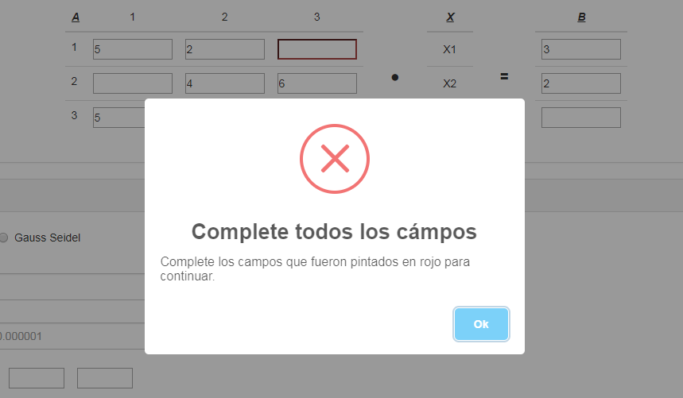

1. Riesgo de no convergencia: Si la Matriz de Coeficientes ingresada no fuese diagonalmente dominante, un cartel se lo informará al usuario, dado que esto puede implicar una imposibilidad de convergencia hacia la solución del sistema (es un riesgo, no una certeza). Dentro del mismo recuadro, habrá dos botones que el usuario puede pulsar: *Cambiar matriz* (para que pueda cambiar los coeficientes e ingresar otra matriz, preferentemente diagonalmente dominante) y *Calcular de todos modos* (para intentar resolver el sistema como está, no obstante el aviso). Se elija la opción que se elija, en el recuadro de *Datos de la Matriz de Coeficientes* aparecerá información acerca de si la matriz es diagonalmente o no y, en ese caso (en el cual no lo es), se detallará la fila por la cual no se cumple la condición de diagonalmente dominante:

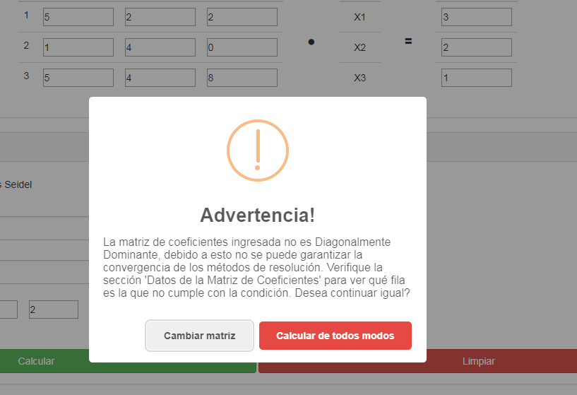

NOTA: Si la matriz es diagonalmente dominante pero no de manera **estricta**, esta advertencia no se mostrará; en su lugar, se lo informará en el recuadro de *Datos de la Matriz de Coeficientes*, en la sección de Resultados de la Aplicación.

1. Cota de Error muy pequeña: Si el usuario ingresase una Cota de Error muy pequeña y una precisión decimal no muy alta en el campo de *Cantidad de decimales*, hay riesgo a priori de nunca alcanzar un error menor a dicha cota y, por ende, nunca converger a una solución que satisfaga los requisitos del problema. Al presionar el botón *Calcular*, se emitirá un *pop-up* informando al usuario de dicho riesgo; este aviso bloqueará la pantalla hasta que el usuario presione el botón *Aceptar* del *pop-up*, que procederá a ejecutar las iteraciones de todos modos:

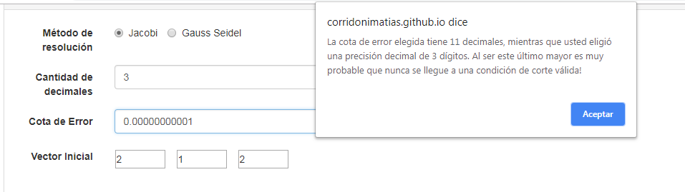

1. Solución no hallada: Ya sea por una Matriz de Coeficientes no diagonalmente dominante, por una Cota de Error muy diminuta exigida o por un vector inicial demasiado distante a la solución, puede que los métodos iterativos no converjan a una solución satisfactoria tras realizar 200 iteraciones (es el máximo de intentos predefinido; el mismo puede modificarse en el archivo fuente *dependencias/PE.js*). De ser así, se informará mediante un cartel de error, sugiriendo hacer los cambios pertinentes en los datos anteriormente mencionados. A su vez, la última fila de entre las iteraciones estará en rojo, y todos los criterios de paro indicarán *Continuar* (ya que ninguno informaría que se deben detener las iteraciones):

